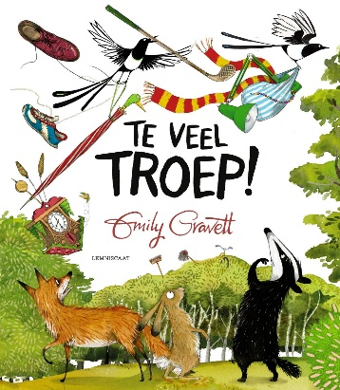
Woorden bij prentenboek:
Te veel troep

te veel troep
het bos allerhoogste
de boom samen de droom
het nest de modder de takjes
het gras de jongen(baby) het past erin
het tijdschrift plezier de binnenkant
het papier het is na de zin eitjes
rondkijken niet al te best eigenlijk
het kuiken mooie spullen je verdient het beste
allermooiste de eerste keer iets ophalen
schitterend de koekoeksklok schattig
mini sokken de wasknijper een hele zak
iets steekt uit meer willen alweer
de teddybeer de afvalbak alles
de vuilniszak beter op en neer vliegen
meer de lichtjes de nacht
de kinderwagen de gracht iets afsoppen
de emmer de dweil niet kunnen stoppen
het niks vinden de fiets wringen
het past er tussen even na denken echt niet
zonder de auto terug komen
de autozaak klinken afschuwelijk
naar beneden achteraan glijden
vervolgens zonder stoppen
het lichtsnoer de bodem op de grond klappen
in het rond keihard ondersteboven
bovenop de klok slaat twee dwarrelen
met z’n beidjes bijna de ekster
voor ieder het beste willen overal tot je verdriet
de bende je best doen de dieren
extra iets ophangen vrolijk
neerzetten tegen wegnemen
het konijn knuffelen fijn
vlug ergens in trekken netjes
de muis het bed de racecar
het spel het vossenhol de welpjes
vol rotzooi keurig
terug een grote hoop tevoorschijn
kruipen

